**今日动态**

**3月12日 星期三 雨**

1. **入园情况：**

今日来园29位小朋友。没有小朋友请假

**2.区域游戏活动**

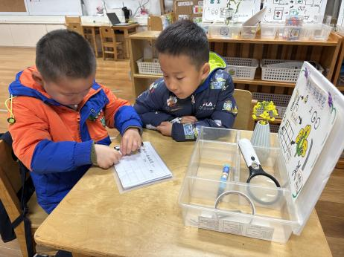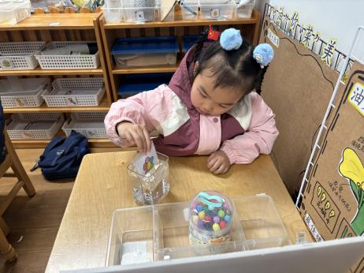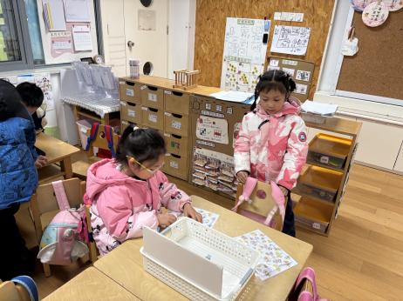

**益智区**

陆可和李沐妍在玩春日碎片。

**科探区**

谢琦悦在做消失的小花。

**科探区**

杨斯彦和丁啸在解剖一朵油菜花。

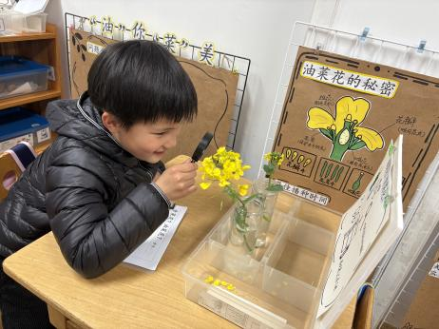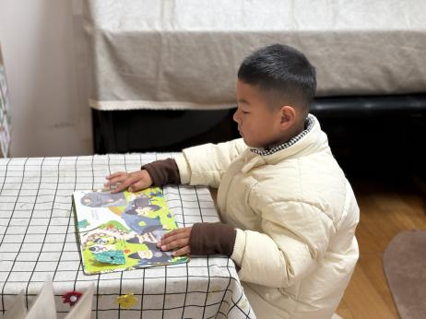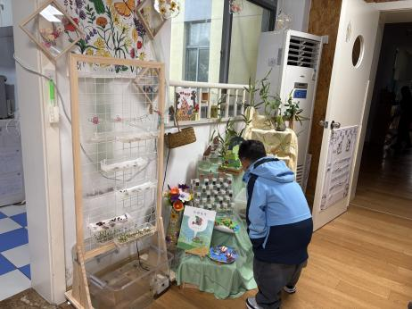

**植物角**

易逸在看各种各样的种子。

**图书区**

孙浩燃在认真阅读。

**科探区**

吴予希在对比油菜花和青菜花。

**3集体活动**

数的组成是数概念领域内容中的一个部分，通过组成教学，不仅可以使幼儿掌握数的组成与分解，而且有助于加强幼儿对整体与部分、部分与部分之间的抽象关系的理解，为后续的加减运算打下一定的基础。本次活动是通过“分饼干”的操作活动和“找座位”游戏，掌握“6”分合的几种方法，发现总数与部分数之间的互补关系与互换关系。

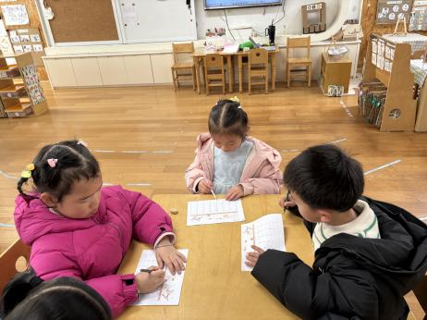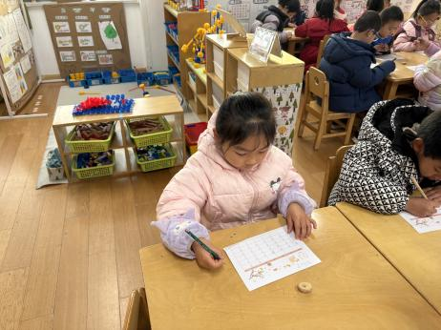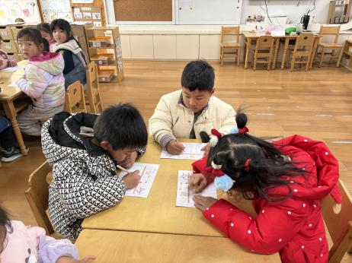

1. **户外活动**

今日下雨户外取消。

**5.生活活动**

早点：鲜牛奶、饼干、奶酪棒。

午饭：香菇牛肉打卤面、山药排骨汤。

点心：健脾八宝粥。 水果：金桔、人参果。

**6.温馨提示**

（1）诺如病毒目前正处于高发期，有呕吐、腹痛请及时告知老师。